关于竞赛信息了解程度的调查
亲爱的同学，您好！
我们正在进行一项关于参加竞赛情况的调查，特开展本次问卷调查，希望能得到您的真实想法与宝贵意见。本问卷实行匿名制，所有数据只用于统计分析， 请您放心填写。题目选项无对错之分，请您按自己的实际情况填写。谢谢您的合作！

请填写您所在的学院、专业及年级：
失

Q1：您参加竞赛的频率？
A 一年3以上 B 一年1-3次 C 无

Q2：您参加竞赛的意愿：
A 非常强烈 B强烈 C 一般 D没兴趣

Q3：您获取竞赛信息的渠道：
A 学校 B 互联网 C其他

Q4：您参加竞赛的内容：
A 计算机 B 设计类 C其他

Q5：您认为得到相关竞赛信息的及时程度：
A 非常及时 B及时 C一般 D 不及时

Q6：您认为得到竞赛信息的多少
A 非常多 B 多 C 少 D 非常少

Q7：您是否了解有无竞赛信息集成平台
A :知道 B 不知道

Q8：如果出现一个竞赛信息集成平台，你是否会关注它
A 会 B 不会

Q9：您最希望一个竞赛信息集成平台能在哪些方面帮助您：
________________________________________________

感谢您的配合，谢谢！

2.1 调查计划

现在的社会是一个竞争的社会，只有通过比较，竞争才能找准自己的位置，发挥自己的特长。竞赛便可以将学生的长处发掘出来。但是现在的社会信息繁杂，如何才能找到有用的信息是一个难题。通过一个资源整合平台，便能轻松的做到这一点。一个平台可以在极大节省学生的时间的同时，带给他们更多的信息。让他们从优选择。让他们展示自己的风采并未以后打下基础、
调查时间： 3 月 17日—3月 19日
3月23日—3月27日
调查对象： 学生
调查方式： 填写调查问卷
调查内容： 学生参与竞赛的情况
学生对于竞赛信息整合平台的看法与期望
经费预算： 本次调查无专门投入
调查目的： 通过考察大学生参与竞赛与对竞赛信息的了
解情况，调查他们对信息整合平台的期望，
与现有平台做对比，开发出适合大学生的竞
赛信息整合平台

2.2 结果分析
团队主要针对在校大学生进行问卷调查。
➢ 针对学生的调查问卷分析
面向在校大学生，本次调查共发放调查问卷100份，收回100份。受到自身调查条件的限制，其中90份由交大学生填写，10份由北京其他高校学生填写。同时，考虑到调查的严谨性，根据北京交通大学各个学院的人数比例，我们分别抽取的周围各个学院的同学进行了调查，数量分别为电信学院10份、计算机学院10份、经管学院10份、运输学院10份、土建学院10份、机电学院10份、电气学院10份、理学院10份、语传学院7份、软件学院7份、法学院6份。以下是调查统计结果及分析：

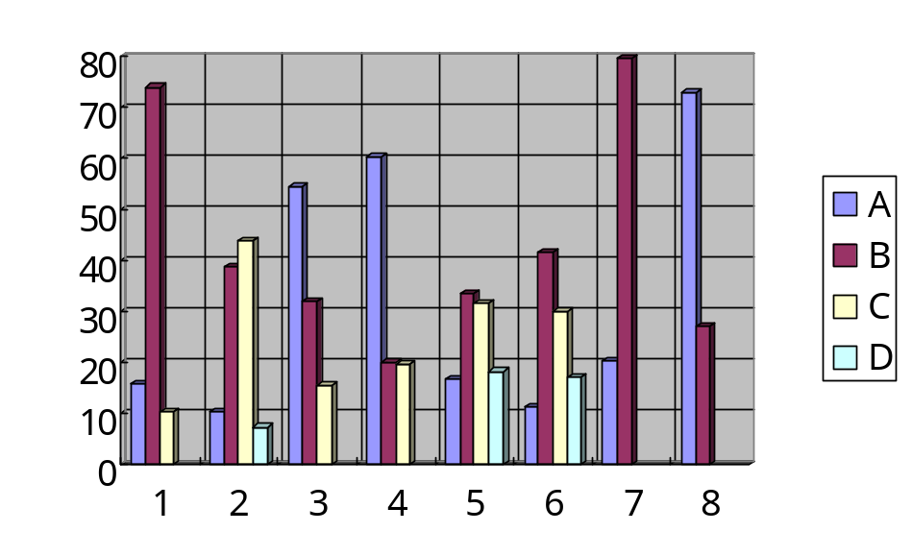

经过对调查问卷的统计分析，我们可以得到上表。从中我们不难发现：
- 大学生大部分人都参加过竞赛，大部分人每年参加过1-3次，少部分人每年超过3次，更少部分人不参加竞赛
- 大部分大学生都想参加竞赛，并且参加欲望强烈，极少部分学生对于竞赛没有兴趣
- 学生获取信息的渠道来源主要是学校，有一些人是自主查询，如通过互联网，还有一小部分人另有办法
- 学生主要竞赛内容为计算机程序类，少部分为设计，另有其他
- 大部分学生认为信息的及时性一般，少部分人满意
- 大部分学生认为信息较少，少部分人满意
- 对于信息集成平台，大部分学生不知道有这样一个平台
- 如果出现信息集成平台，绝大部分学生会关注以获取竞赛信息内容

